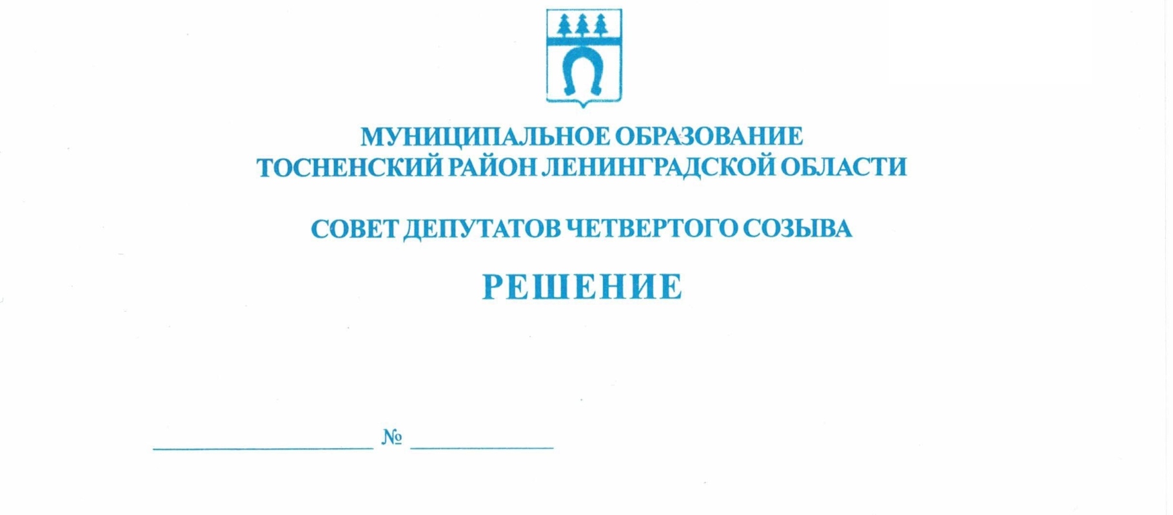

20.12.2019 31

О внесении изменения в решение совета депутатов
муниципального образования Тосненский район
Ленинградской области от 18.09.2019 № 4
«О формировании состава постоянных комиссий
совета депутатов муниципального образования
Тосненский район Ленинградской области
четвертого созыва»

В соответствии с частью 10.2 статьи 40 Федерального закона от 06.10.2003 № 131-ФЗ «Об общих принципах организации местного самоуправления в Российской Федерации», Положением о постоянных комиссиях совета депутатов муниципального образования Тосненский район Ленинградской области, утвержденным решением совета депутатов муниципального образования Тосненский район Ленинградской области от 31.07.2018 № 205, на основании решения совета депутатов муниципального образования Тосненский район Ленинградской области от 20.12.2019 № 30 «О досрочном прекращении полномочий депутата совета депутатов муниципального образования Тосненский район Ленинградской области Зуева В.В.» совет депутатов муниципального образования Тосненский район Ленинградской области

РЕШИЛ:

1. Внести в решение совета депутатов муниципального образования Тосненский район Ленинградской области от 18.09.2019 № 4 «О формировании состава постоянных комиссий совета депутатов муниципального образования Тосненский район Ленинградской области четвертого созыва» следующее изменение: строку 4 в приложении 3 «Комиссия по социальной и жилищной политике» к решению исключить.
2. Аппарату совета депутатов муниципального образования Тосненский район Ленинградской области обеспечить официальное опубликование и обнародование настоящего решения.

Глава муниципального образования В.В. Захаров

Попова Елена Николаевна, 8(81361)33259
13 гв

